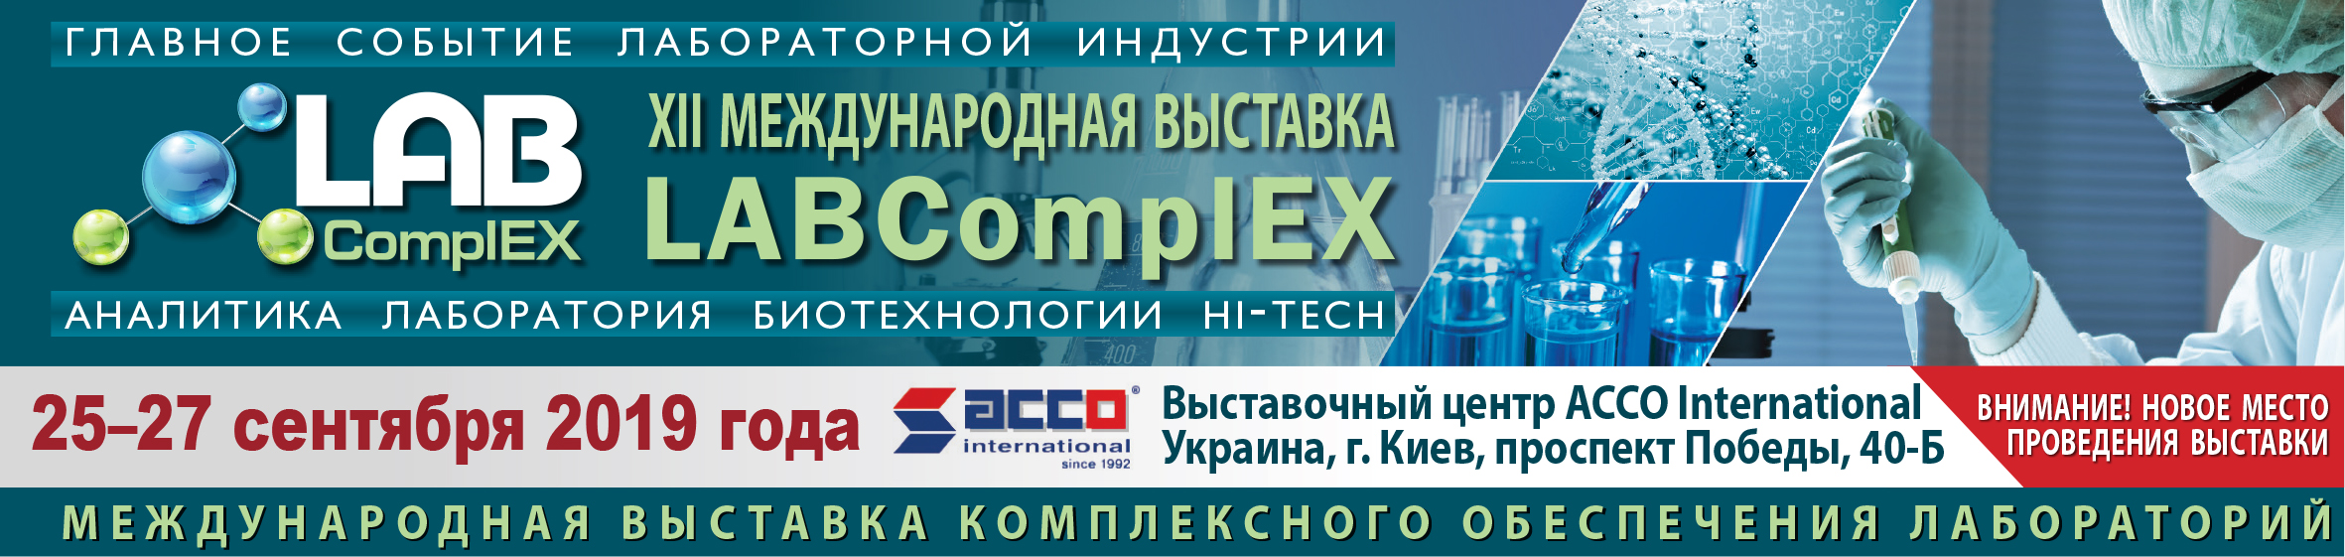
XII Международная выставка LABComplEX. Аналитика. Лаборатория. Биотехнологии. Hi-Tech – традиционное место встречи лидеров лабораторной индустрии
25-27 сентября 2019 года в Киеве, в ВЦ «ACCO International», состоится XIІ Международная выставка LABComplEX – главное событие лабораторной индустрии Украины. В рамках мероприятия представлен весь спектр оборудования и технологий для лабораторий, специализированной мебели, расходных материалов, а также комплекс услуг по созданию, оснащению, модернизации всех типов и видов лабораторий разных отраслей промышленности, научно-исследовательской сферы и медицины.

Организаторы Выставки – Национальная академия наук Украины и компания LMT.

Мероприятие проходит при поддержке профильных Комитетов Верховной Рады Украины, Кабинета Министров Украины, профильных министерств и ведомств, ассоциаций и бизнес-объединений.

Цель выставки – в условиях стремительных евроинтеграционных процессов способствовать:
- повышению квалификации специалистов отрасли;
- международному обмену опытом с коллегами;
- построению долгосрочных деловых отношений между производителями, поставщиками лабораторного оборудования и технологий и специалистами в сфере лабораторных исследований;
- внедрению инновационных научно-технических решений в большинство отраслей промышленности Украины.

Тематические направления Выставки:

- аналитическое оборудование  - лабораторные технологии | - биотехнологии  - лабораторная медицина

Среди экспонентов – отечественные и мировые производители, поставщики оборудования, материалов и технологических решений для лабораторий различного профиля.
В 2018 году в Выставке принимали участие: BIO-RAD Laboratories, INTERTECH Corporation, LGC Standards Sp. z oo, SIMVOLT, Snibe, АЛСИ ЛТД, АЛСИ-ХРОМ, АЛТ УКРАИНА ЛТД, Аналитек, Биола, ВЕГА МЕДИКА, Вектор-Бест-Украина, Вента Лаб, ВОЛЕС, BCM Украина, Группотест, ДИАЛАБСЕРВИС, Диалог Диагностикс, ДиаСис диагностик Системс ГмбХ , ДКТБ ТЕП, ЭКСДИА ПЛЮС, ЭКСИМКАРГОТРЕЙД, Эрба Диагностикс Украина, ИКФ Сервис Плюс, Интермедика, ЛАБВИТА, ЛАБИКС, Лаборатория Гранум, ЛАЙТДЖИН, МАКРОЛАБ ЛТД, Медигран Украина, МИКСЛАБ, Миле, МК Квертимед-Украина, ПРОБИОВЕТ, ПРОМО-МЕД, Реагент, Сартокарат, СЕРВИСЛАБ, Симеста ВААЛ, Стеклоприбор, СОК ТРЕЙД, Терра-Мед, ТЕСПРО, Техноваги, Технопролаб, ТИСКОМСЕРВИС-ПЛЮС, УКР ДИАГНОСТИКА, УКРБИО, УКРОРГСИНТЕЗ, Фармаско, ХИМЛАБОРРЕАКТИВ, ШимЮкрейн, ЮВИС и многие другие.
Также впервые о себе заявили на LABComplEX-2018: KNF Neuberger GmbH, MICROLIT, Public Lab, БИОМЕД ЛТД, ЭМПРИКА, ИДЕАЛАБ, ИндаСофт-Украина, Интегрейтед медикал групп, КСЕЛЬМЕД-УКРАИНА, ЛАБ СВ, Лаб-Универсум, НЕРЕКС, ПРОСТО ПРИБОР, САНИМЕД-М, Смарт Мед, Терралаб Ай Ти , Феникс-СД.
На стендах компаний было представлено более 260 мировых торговых марок, среди которых: Abbott Molecular, Agilent Technologies, Alcon, Analytik Jena, Beckman Coulter, BINDER GmbH, BioRad, BioSolve, Carl Zeiss, CEM, Cole-Parmer, DiaSys Diagnostic Systems GmbH, Dirui, EPPENDORF, Erba Lachema, Gerhardt, Hitachi High-Tech, IKA, Kern, Leica Microsystems, Merk Millipore, METTLER TOLEDO, Microlab Scientific, Microlit, Mindray, Miura, Perkin Elmer, Perten, Precisa, Retsch, Roche Diagnostics, Samsung Fine Chemicals, Sartorius, Shimadzu, Snibe, Sysmex, TA Instruments, Thermo Fisher Scientific, UOSlab, VWR, Waters. и многие другие.

Посетители Выставки – руководители и специалисты предприятий различных отраслей промышленности и научно-исследовательских институтов, лабораторий по контролю качества, производственных, испытательных, клинико-диагностических и других типов и видов лабораторий, контрольно-инспекционных органов.
Платформа выставки LABComplEX обеспечивает экспонентам прямой контакт с целевой аудиторией. Это эффективный маркетинговый инструмент для развития бизнеса, повышения узнаваемости бренда, вывода новинок на рынок, расширения базы деловых контактов.
Выставка – уникальный интегрированный проект, который объединяет крупнейшую специализированную экспозицию, не имеющую аналогов в Украине, и содержательную научно-практическую и деловую программы. Во время работы выставки LABComplEX состоятся конференции, семинары, круглые столы, посвященные фундаментальным и прикладным исследованиям, а также вопросам развития отрасли. Организаторами мероприятий традиционно выступят эксперты государственных научно-исследовательских учреждений, отечественных и международных профильных ассоциаций, учреждений последипломного образования, высших учебных заведений, тренинговых компаний.
Научно-практические программы выставки – комплекс актуальных научных, прикладных и деловых мероприятий для специалистов в области лабораторных исследований по направлениям:

- пищевая промышленность и аграрный сектор
- лабораторная медицина
- ветеринарная медицина
- наука и образование
- стандартизация и метрология
- вода и водоподготовка
- химическая промышленность

и другим.

Также в рамках выставки LABComplEX ежегодно проходит авторитетное практическое мероприятие – Украинская лабораторная школа (актуальные мастер-классы на действующем оборудовании с возможностью его тестирования, квалифицированные советы экспертов, новые методы и методики исследований).

Вход свободный при условии регистрации на сайте Международной выставки LABComplEX:
www.labcomplex.com
ЦИФРЫ И ФАКТЫ
Международной выставки LABComplEX. Аналитика. Лаборатория. Биотехнологии. Hi-Tech 2018 г.

3280м² выставочной площади
139 компаний-участников из 27 стран
6850 зарегистрированных специалистов со всех регионов Украины и зарубежья
27 конференций и семинаров
22 мастер-класса
215 докладчиков – экспертов отрасли

Узнайте больше о современных мировых достижениях лабораторной индустрии –
посетите XІI Международную выставку LABComplEX
25-27 сентября 2019 года в ВЦ «ACCO International»
(Украина, г. Киев, пр-т Победы, 40-Б, ст. Метро «Шулявская», парк им. А.С. Пушкина)!

Детальная информация:
Тел./факс: +380 (44) 206-10-99(19), 206-10-16
info@labcomplex.com
www.labcomplex.com

